Odpovědi na dotazy viz níže:
- přílohou je doplněný výkaz výměr

1. můžete doplnit u položek 1, 60, 2, 3, 4 skutečné měrné jednotky, jejich počet a konkrétní popis
položek dle ÚRS? U položky 3 chybí přesun stávajícího vybavení mimo učebnu + zpětná montáž.
Položka č. 1
Průběžný a hrubý úklid je závislý od způsobu a průběhu prací realizační firmy. Není proto možné stanovit přesnou měrnou jednotku, počet a konkrétní popis.

Položka č. 60
Jedná se o souhrn všech bouracích prací k vedoucí k řádnému provedení a dokončení díla. Tyto práce vychází z položkového rozpočtu, PD a odborné obhlídky místa plnění dle odstavce č. 6 výzvy.

Položka č. 2
Jedná se o souhrn veškerého zapravení navazující na položku č. 60 Bourací práce.

Položka č. 3
Jedná se o demontáž veškerého vybavení učebny tak, aby mohla probíhat stavba dle zadání a odborné obhlídky místa plnění dle odstavce č. 6 výzvy.
U položky č. 3 došlo k úpravě popisu v položkovém rozpočtu na „Demontáž stávajícího vybavení ve třídě včetně přesunu v objektu školy do 2 NP až přízemí.“
Dodávka a montáž nábytku je předmětem dodavatele nábytku mimo elektrikářské práce, které jsou součástí rozpočtu elektro.

Položka č. 4
Rozsah zapravení vychází z položkového rozpočtu, PD a odborné obhlídky místa plnění dle odstavce č. 6 výzvy.
U položky č. 4 došlo k úpravě popisu v položkovém rozpočtu na „Zapravení po rozvodech elektra.“

2. pol. č. 6 obsahuje odvoz suti pouze do 1 km, další km lze někde dohledat?
V položkovém rozpočtu byla přidána položka č. 121 „Příplatek k odvozu suti a vybouraných hmot na skládku ZKD 1 km přes 1 km“ pro odvoz suti a vybouraných hmot na místo přesahující vzdálenost 1 km.

3. pol. č. 68 můžete blíže specifikovat kování pro vstupní dveře?
Interiérové rozetové kování pro fabickou vložku. Vzhled by měl odpovídat současným kováním ve školním zařízením viz. foto.

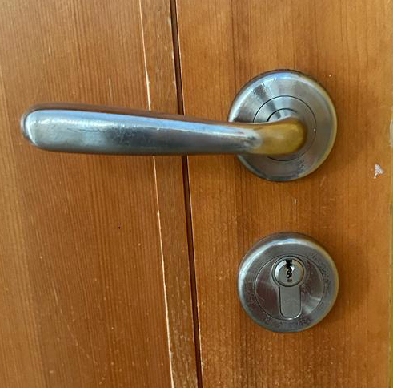

4. pol. č. 14 můžete nahradit položku montáž SDK kazetového podhledu montáží minerálního podhledu, který je v následném popisu? (pol. 0 a 119)
U položky č. 14 došlo k úpravě popisu v položkovém rozpočtu na „Montáž kazetového podhledu z kazet 600x600 mm na závěsnou viditelnou nosnou konstrukci“

5. pol. č. 26 nejsou v učebně sokly dřevěné?
U položky č. 26 došlo k úpravě popisu v položkovém rozpočtu na „Demontáž dřevěného soklu v učebně“

6. pol. č. 115 můžete blíže specifikovat položky pro likvidaci odpadu a hmotnost?
Jedná se o likvidaci demontované podlahové krytiny včetně dřevěného soklu a vzniklého materiálu z prováděných úkonů na podlahové části. Nelze přesně stanovit jednotkovou hmotnost.

7. pol. č. 116 můžete blíže specifikovat soklovou lištu?
U položky č. 116 došlo k úpravě popisu v položkovém rozpočtu na „Bílá plastová lišta s vloženým pruhem sametového vinylu do lišty do výšky 5 cm“.

8. pol. č. 37 můžete blíže specifikovat barvu keramického obkladu z důvodu správného ocenění?
Zadavatel požaduje obklad světle šedé lesklé barvy v možných rozměrech 20x25, 20x40, 25x40 (ne menších).

9. pol. č. 105 - k této položce chybí demontáž nadsvětlíku a případné zapravení
Vybourání stávajícího nadsvětlíku a zapravení nového je obsaženo v položkách č. 60 Bourací práce a č. 2 Zapravení po bouracích pracích.

